深 圳 大 学 实 验 报 告

课程名称： 计算机网络

实验项目名称： FTP服务器

学院： 计算机与软件学院

专业： 人工智能（腾班）

指导教师： 崔来中

报告人：王锦政 学号：2024270223 班级： 腾班

实验时间： 2026.4.1

实验报告提交时间： 2026.4.3

教务处制

实验目的
学习安装、使用FTP服务器软件和FTP客户端软件，掌握基本的FTP传输数据的控制方式，能对FTP协议数据包抓取并进行分析。

实验环境
使用Windows操作系统；Internet连接
FTP服务器软件 Xlight
FTP客户端软件 FlashFXP
抓包软件Wireshark。

实验内容：
FTP服务器软件和客户端软件的安装和使用、掌握FTP传输控制方式。
抓取FTP协议数据包并对数据包进行分析。
实验步骤：
一、设置服务器
1.以管理员身份运行Xlight FTP服务器
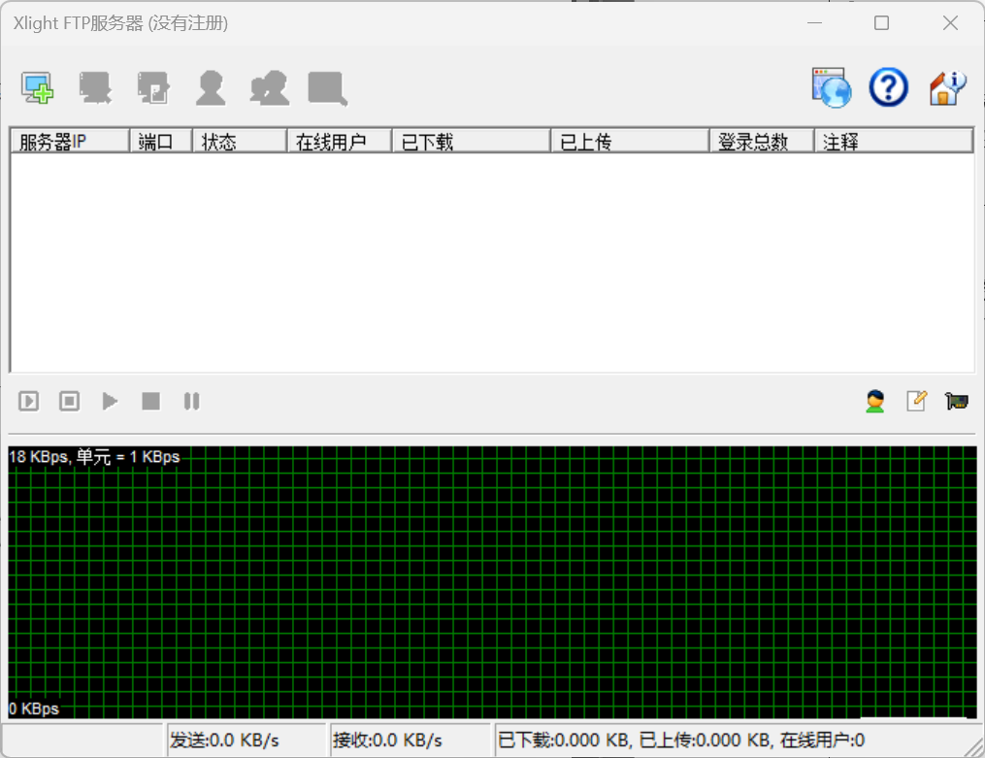
图1运行Xlight FTP服务器
2.通过ipconfig命令获取本机ip 为 172.28.170.249
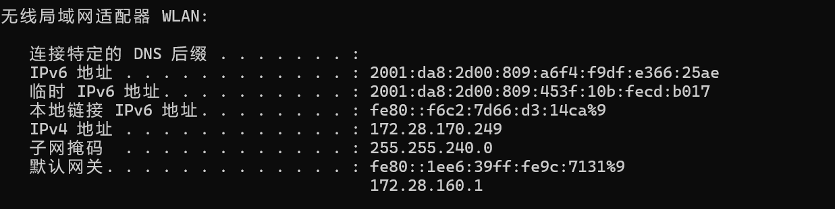
图2 本地ip

3.在FTP增加虚拟服务器，在ip地址栏输入本机ip，端口默认为21
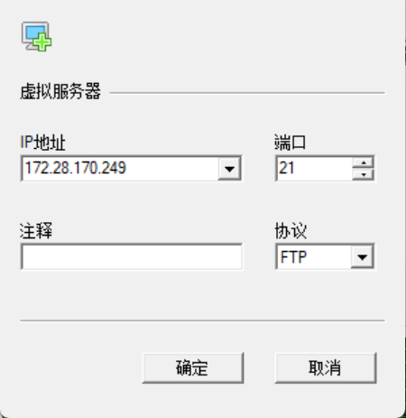
图3 增加虚拟服务器
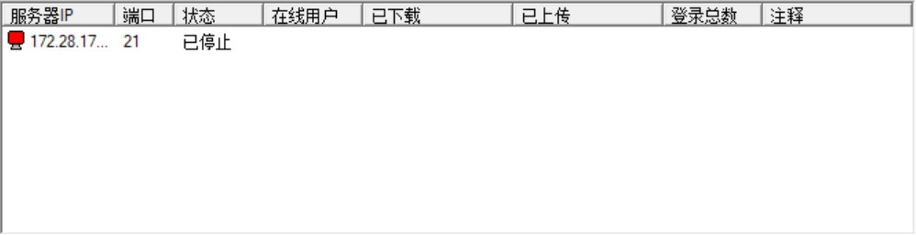
图4 服务器已被成功添加到列表

4.点击绿色启动按钮，启动服务器，点击后发现服务器开始运行。

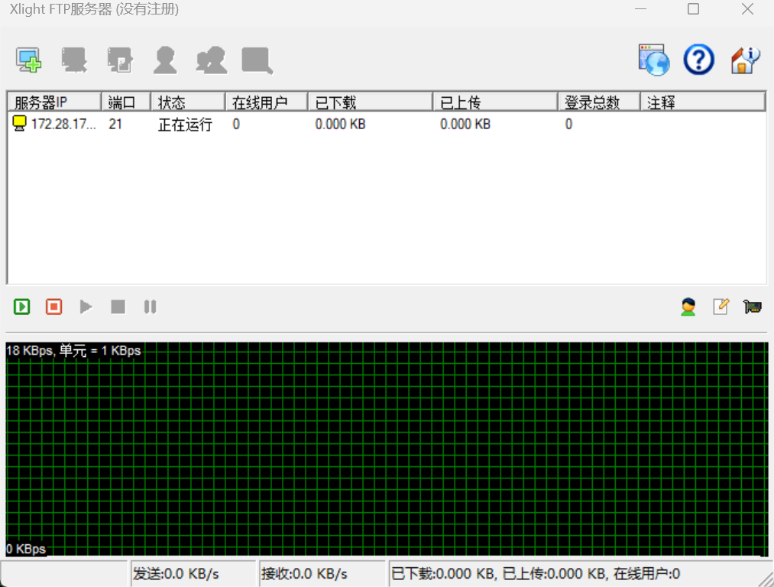
图5 服务器开始运行

5.点击左上栏第三个按钮更改虚拟服务器配置
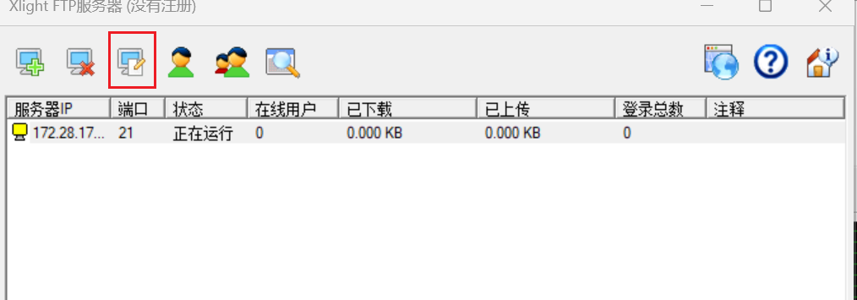
图6 更改虚拟服务器配置

6. 添加可访问的文件路径及权限
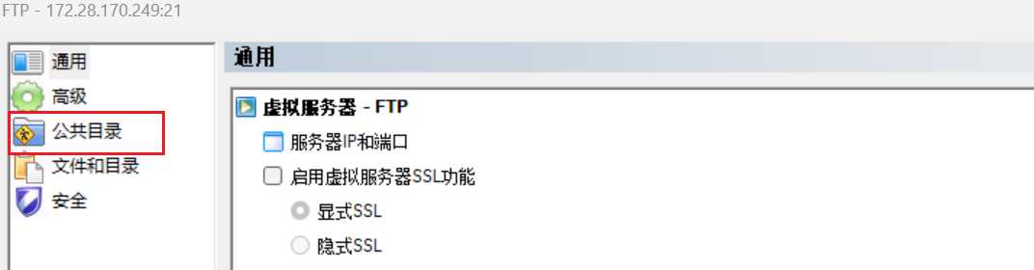
图7添加可访问的文件路径及权限
7. 定义远程服务器的D盘的文件夹作为公共路径，并设置虚拟路径为FTPfile，权限设置为可读可写。
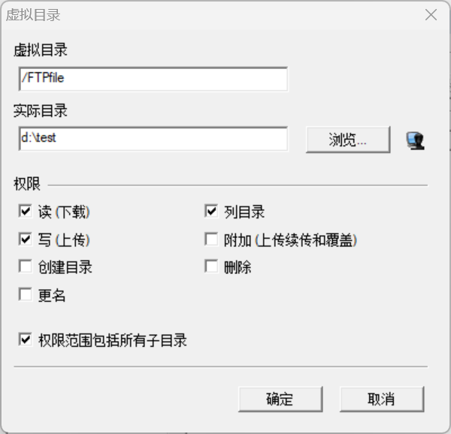
图8 设置权限
8.设置完成后点击确定，结果如下
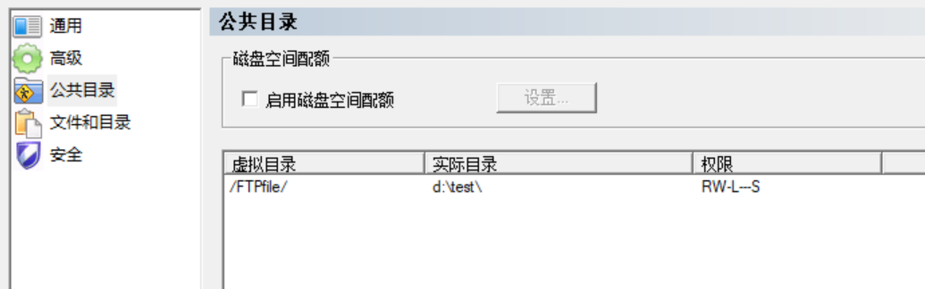
图9 设置结果
9.点击左上栏第四个按钮打开用户列表
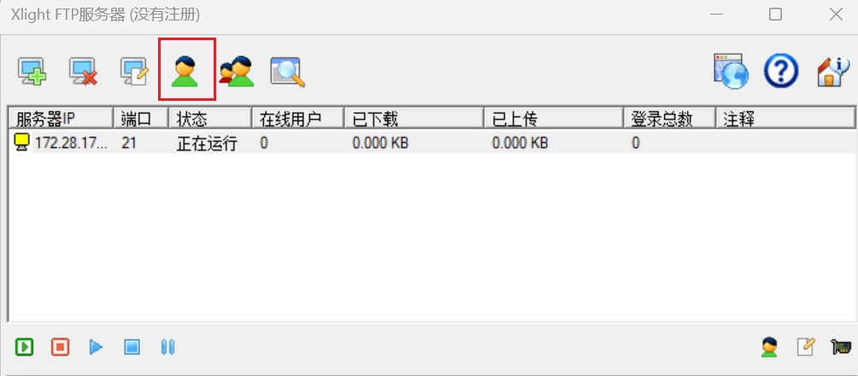
图10打开用户列表
10.点击+号添加用户
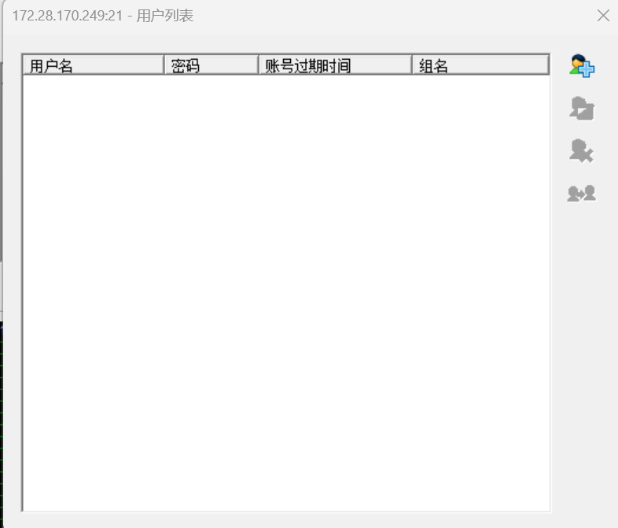
图11 添加用户
12.设置用户名和密码
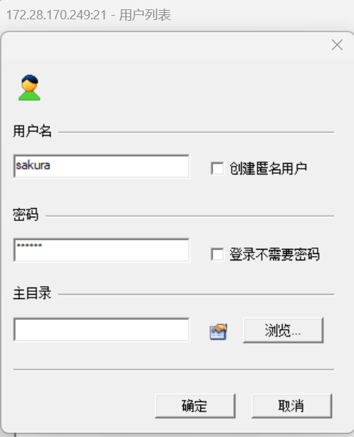
图12设置用户名和密码
13.点击确定，发现列表出现刚才创建的用户。服务端初始设置完毕。
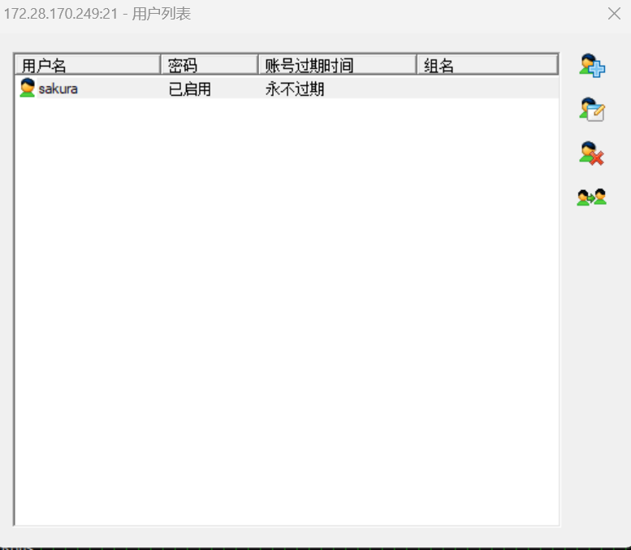
图13 服务器设置完毕
二、设置客户端
1. 打开FlashFXP，主界面如下
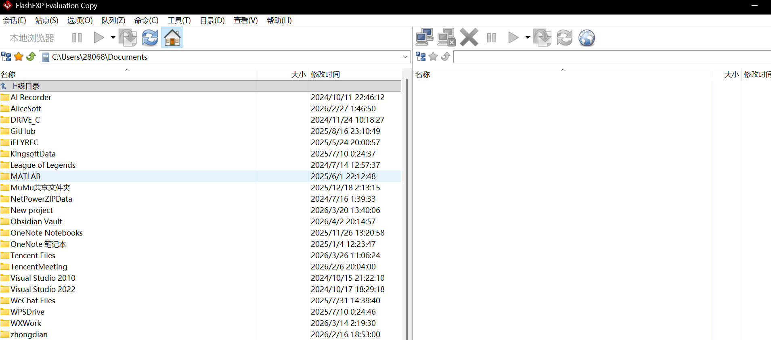
图14 FlashFXP主界面
2.点击右上栏第一个按钮进行连接设置
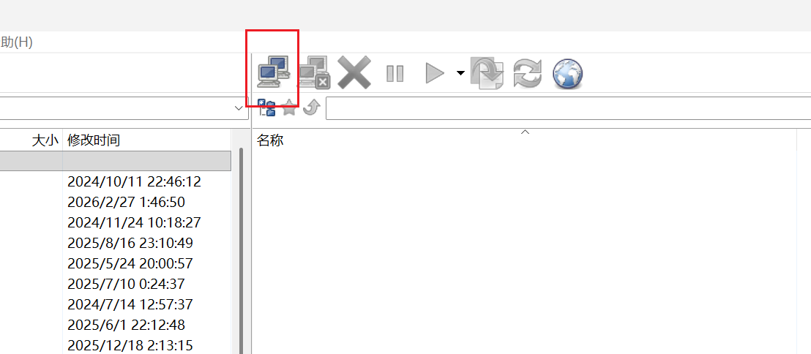
图15 进行设置
3. 选择设置快速连接，并输入地址、用户名和密码，进入后如图所示
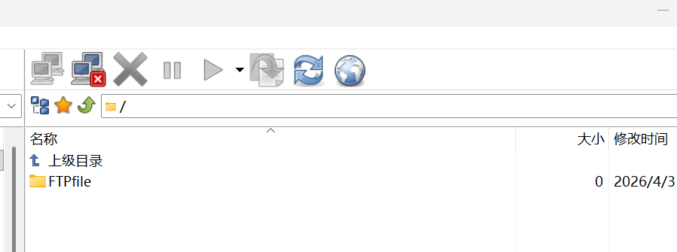
图16 快速连接
4. 尝试上传文件，将左侧文件拖动到右侧进行上传，上传完成后右下方的方框出现提示信息
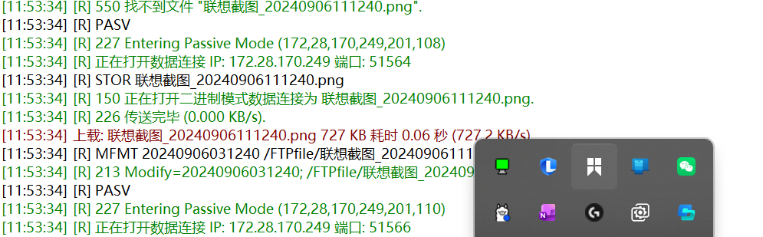
图17 上传文件
三、Wireshark软件
1. 打开软件，如下：
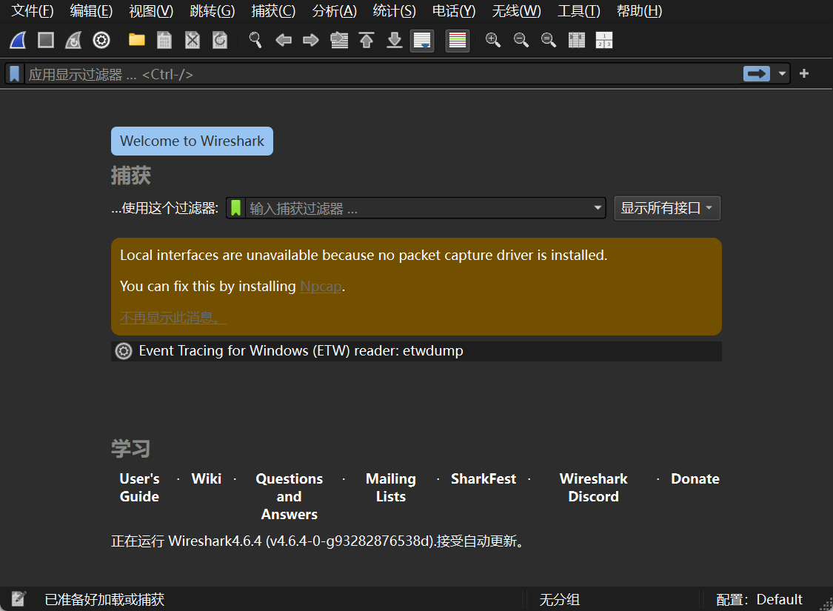
图18 Wireshark软件
2. 过滤ip
点左上角「捕获→选项」，选中网卡，填入：host ip，完成后如下图所示，我在终端ping了一下我的ip，产生流量如下图所示：
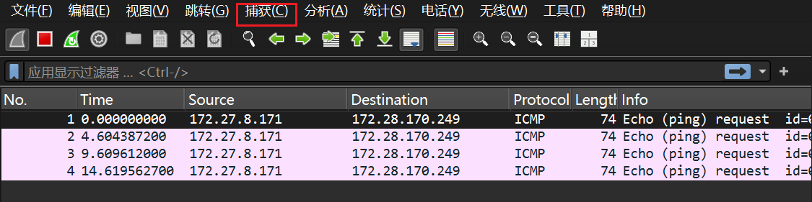
图19 过滤ip
3. 使用Wireshark追踪TCP和FTP流，如下图所示，由TCP三次握手建立连接请求，可见FTP是基于TCP的。最后一个数据包表示服务器向客户端发送的信息，状态码220表示服务就绪。
图20 追踪TCP和FTP流

实验结果：
本次实验通过 Wireshark 对 FTP 协议交互过程进行抓包分析，得到以下结果：
- 学会使用通过FTP服务器端软件，成功捕获客户端与服务器之间完整的 TCP 三次握手报文，验证了 FTP 协议基于 TCP 的可靠连接特性；
- 清晰观察到 FTP 控制连接建立后，服务器向客户端返回220 Service ready响应，确认服务就绪；
- 掌握了 Wireshark 过滤、追踪 TCP 流及分析 FTP 报文的方法，达成了对 FTP 协议工作流程的验证目标。
实验小结：
本次实验加深了我对 FTP 协议的理解，掌握了其客户端 / 服务器架构及基于 TCP 的工作流程，并学会了用 Wireshark 捕获、分析 FTP 数据包。
指导教师批阅意见：

成绩评定：

指导教师签字：

年 月 日
备注：

